「静岡県の道」アワード 規約
ふじのくに静岡ＡＭＧ 2017/12/17
JJ2TFF/いりうみ
私たちは、アマチュア無線で静岡県の文化を発信します。
- 主催
ふじのくに静岡アマチュア無線グループ JARL 18-4-25
- 協賛
社団局「ふじのくに静岡」ＪＪ２ＹＬＸ
- 県道の資料提供
静岡県庁交通基盤部道路局 道路保全課 「静岡県道路現況調書」（平成２８年４月１日版）
- 運用期間
2018年1月1日 から 2020年12月31日（状況により終了期日は前後する）
- QSLカード
⇒ 県道標識のデザインがされたＱＳＬカードを取得する
⇒ 県道標識には一般用の青地に白文字（一般QSLカード）と特定用の青地に赤字（特定QSLカード）の２種類がある。プレミアム・ＱＳＬカードは県道２２３号（ふじさん）に固定したデザインです。
⇒ 当グループで発行する「カード」は別々に取り扱い発行すること。他の団体、個人発行のアワードで、そのアワードの条件を満たしていれば記載は可能。
- 運用局
国内のアマチュア無線局に限定。
- ＱＳＬの発行と取得と有効
- ３１４路線の起点と終点４４３拠点の市町区と交信し県道標識のＱＳＬカードを取得する。
- 「特定ＱＳＬカード」「プレミアムＱＳＬカード」は特定局のみが発行できる。
- ※アワード参加と「特定局」の参加は別途募集します。
- 「プレミアムＱＳＬカード」の指定枚数（1クラス１０枚）は異なった特定局から取得するが申請クラスが違えば重複は可である。但し、同一カードでなく日にちが異なること。
- 「プレミアムＱＳＬカード」は国内のどのＱＴＨからでも発行可能。
- カードの有効は、同一日、同一局に対し1カード。「Ｓカード」の発行も同様。
- 但し、日にちや運用地（QTH）が異なれば、この限りでない。
- 「プレミアムＱＳＬカード」は移動地が変わっても一日で１局１枚の発行
- 同一QTHでバンド・モードが異なっても同一QTHの運用となる。
- 申請時には路線毎の標識にあるＩＤ＃が必要。
- 部門とクラス
次のＱＴＨ部門とＧＥＴ部門は申請の重複は可
◆県道ＱＴＨ部門
市町区の県道 | ・市の県道賞 | ２１市の県道268リスト（特定カード10以上含む）  ＋プレミアム・カード10
 | ・町の県道賞 | １２町の県道50リスト（特定カード10以上含む）  ＋プレミアム・カード10
 | ・区の県道賞 | １０区の県道133リスト（特定カード10以上含む）  ＋プレミアム・カード10
 | ・静岡県の県道賞 | ４３市町区の県道451リスト（特定カード10以上含む）  ＋プレミアム・カード10
※ 起点Ｓと終点Ｅのある路線はリストが２つとなる。

◆県道ＧＥＴ部門
静岡県の県道 | ・５０路線賞 | ５０路線の移動局＋プレミアム・カード10
 | ・１００路線賞 | １００路線の移動局＋プレミアム・カード10
 | ・１５０路線賞 | １５０路線の移動局＋プレミアム・カード10
 | ・２００路線賞 | ２００路線の移動局＋プレミアム・カード10
 | ・２５０路線賞 | ２５０路線の移動局＋プレミアム・カード10
 | ・静岡全路線賞 | 全路線すべて移動局＋プレミアム・カード10

※ 起点と終点のある路線は「起点Ｓ」を１路線とする。
※ 各クラスは他のクラスと重複が可能です。

◆申請
・申請受付開始 ２０１８年６月１日より（同一日に複数受付の順位は抽選で決める）
締め切り ２０２２年６月３０日（郵送の場合、消印有効）
・アワード発行 ２０１９年１月１日より
・申請様式は別途指定する電子申請を推奨します。
・電子申請不可の場合（手書き申請）は申請書をアワードＭＧに往復郵便で請求する
・申請料：電子申請 ４００円 書面申請 ５００円
・電子申請の手続きはＨＰに記載し頒布します。

◆アワードマネージャー ＪＯ２ＰＭＷ 本多 昌光
申請ＭＡＩＬ h.pmw@eagle.ocn.ne.jp
送付先 〒417-0826 富士市中里９９－６
ＪＯ２ＰＭＷ 本多 昌光

申請料 振込先

ゆうちょ銀行 （同行同士）
記号 １２３９０ 番号 ５５５１０６２１
名義 ホンダ マサミツ

ゆうちょ銀行 （他行振り込み）
店名 二三八 口座番号 ５５５１０６２
名義 ホンダ マサミツ

◆プレミアム・カード（Premium Card）／一般カード／特定カード
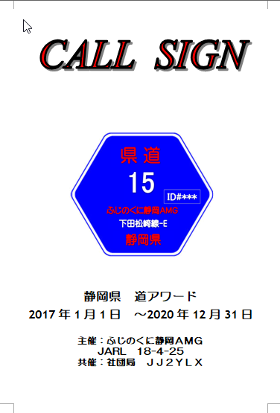
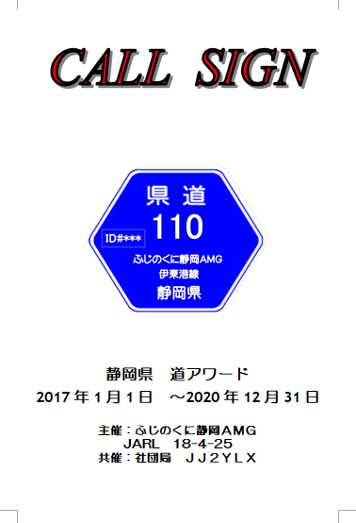
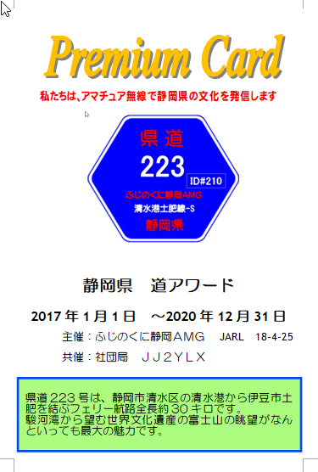

◆アワード・マネージャ ＪＯ２ＰＭＷ 本多 昌光

